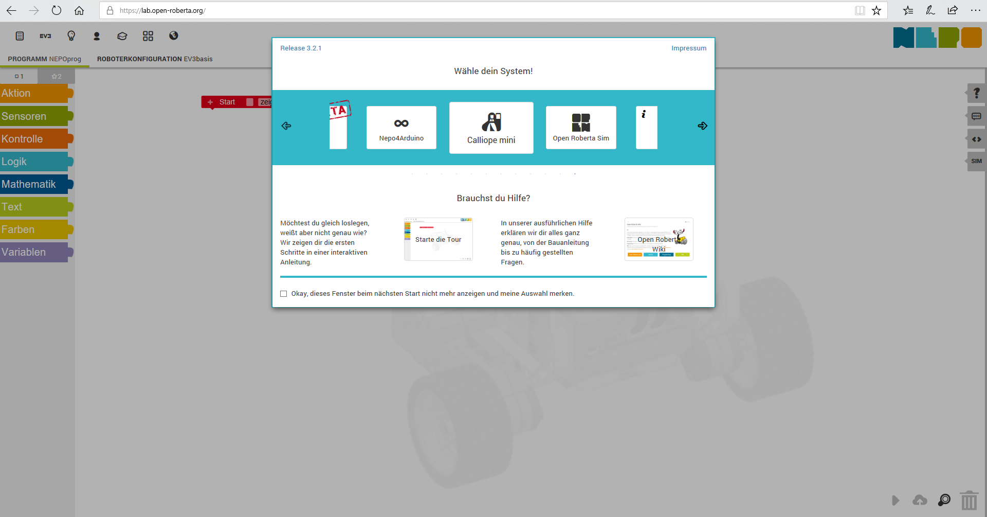

- Die Programmieroberfläche https://lab.open-roberta.org/ im Webbrowser öffnen und
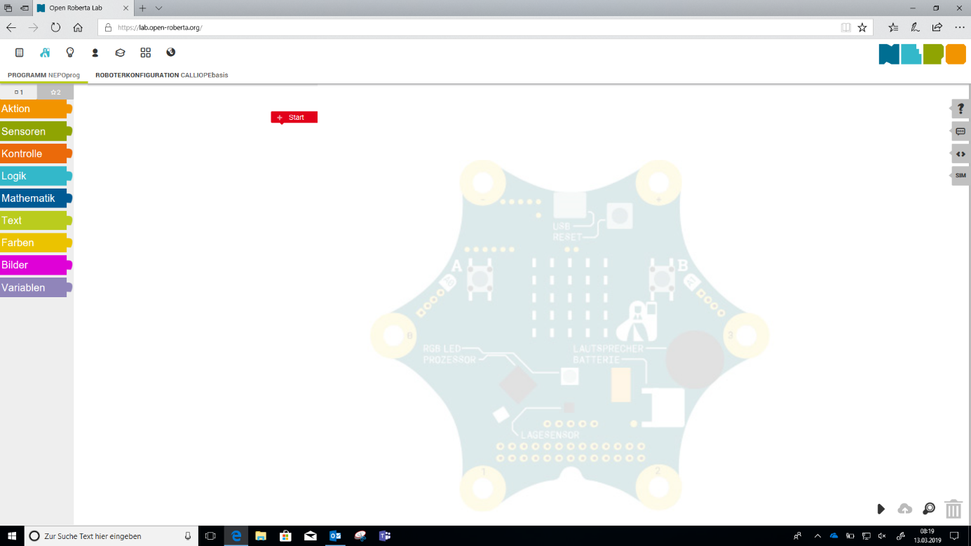
„Calliope mini“ als System auswählen!

Die startbereite Oberfläche, nachdem Sie das System ausgewählt haben.

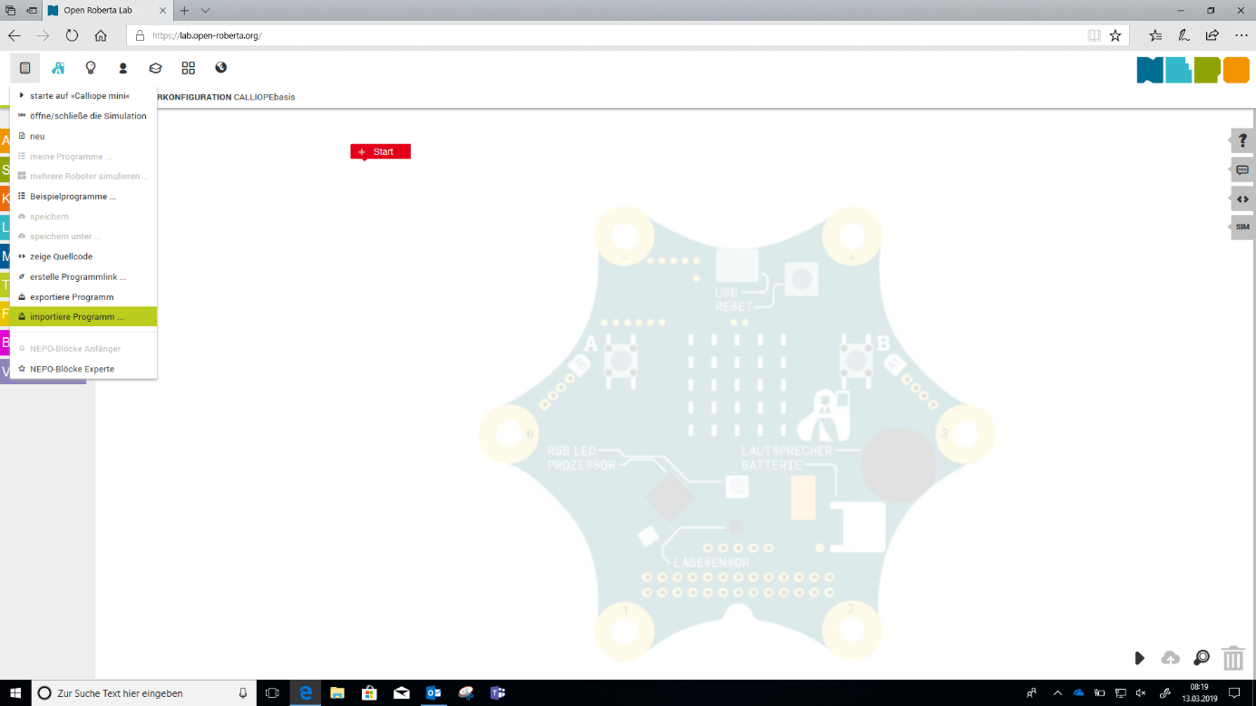

- Oben links das Icon „Bearbeiten“ anklicken (befindet sich links neben der Calliope mini Bildmarke)
- Nun öffnet sich ein Menü mit verschiedenen Auswahlmöglichkeiten
- Sie wählen dort „importiere Programm“ (befindet sich am Ende der Liste)

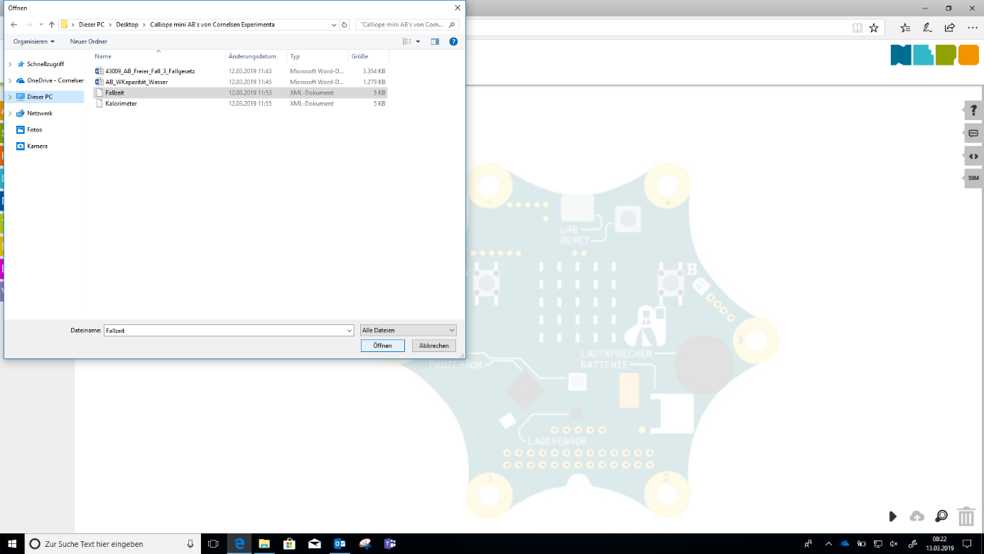

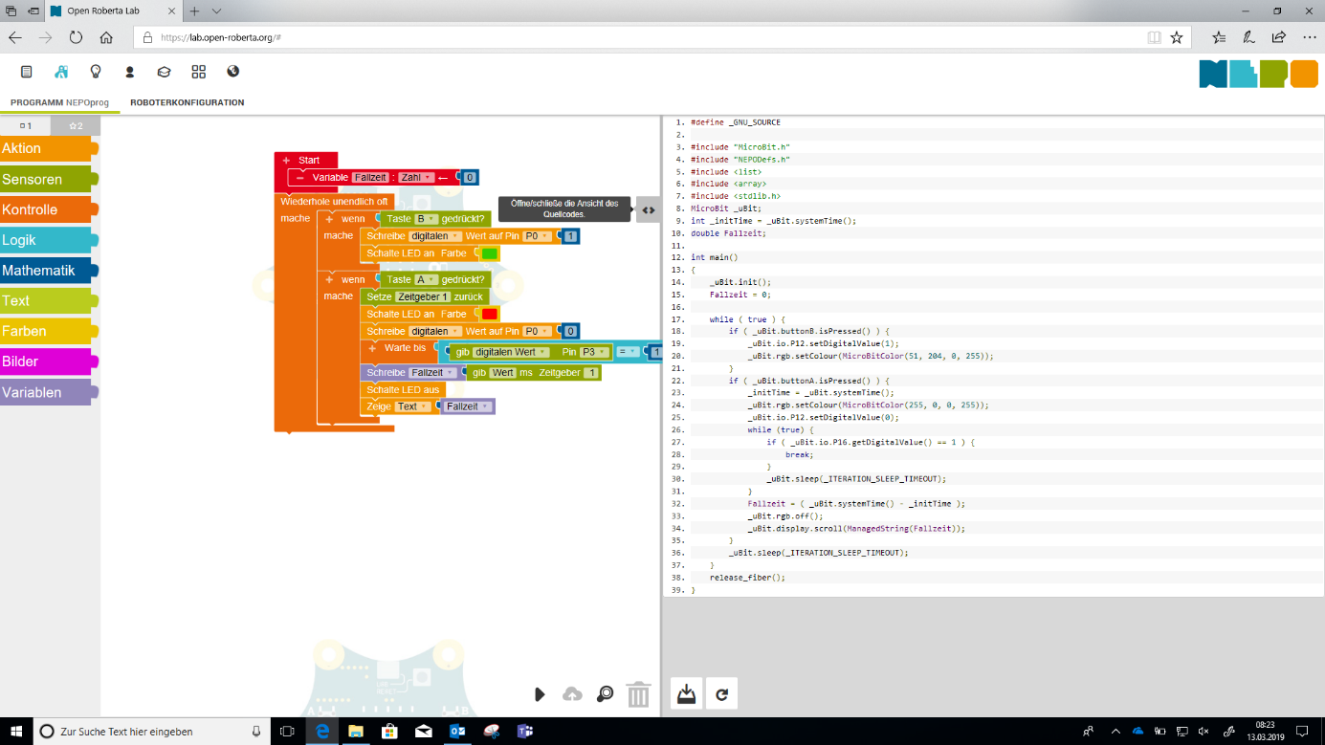
- Jetzt importieren Sie das Dokument „xy.xml“ – Hierbeispielhaft „Fallzeit“
(dies liegt dort, wo Sie ihre Downloads abspeichern)

- Sie haben den Code erfolgreich importiert!
An der Seite rechts können Sie sich den Quelltext parallel anzeigen lassen, wenn sie auf das Icon „<>“ klicken

Viel Spaß beim Programmieren!

